文档类别

杭州海康威视科技有限公司

文档编号

Android 4.0取流播放获取资源SDK使用说明书

密级级别：[外部公开]

生效时间： 2015年11月27日

保密期：无

杭州海康威视科技有限公司 版权所有

目录

一.文档阅读说明 4

二.SDK内容说明 4

三.4.0 SDK API接口说明 4

1. 获取资源类VMSNetSDK 4

1.1 获取线路列表 4

1.2 登录服务器 5

1.3 从服务器注销 5

1.4 获取控制中心列表 5

1.5 从控制中心获取区域列表 6

1.6 从控制中心获取监控点列表 6

1.7 从区域获取区域列表 8

1.8 从区域获取监控点列表 8

1.9 获取实时预览播放地址 9

1.10 远程回放信息查询 9

1.11 云台控制 10

1.12 停止云台控制 12

1.13 获取设备信息 12

1.14 获取接口调用返回的错误码 13

1.15 获取接口调用返回的错误描述语 14

2. 实时预览播放类LiveControl 14

2.1 构造方法 14

2.2 设置回调接口 14

2.3 设置实时预览相关参数 14

2.4 获取当前播放状态 15

2.5 开始播放 15

2.6 停止播放 15

2.6 抓拍 15

2.7 录像 16

2.7 停止录像 16

2.8 开启音频 16

2.9 关闭音频 16

3. 回放逻辑控制类PlayBackControl 17

3.1 构造方法 17

3.2 设置回调接口 17

3.3 开始回放 17

3.4 停止回放 18

3.5 暂停回放 18

3.6 恢复回放 18

3.7 抓拍 19

3.8 录像 19

3.9 停止录像 19

3.10 开启音频 19

3.11 关闭音频 20

4. 对讲逻辑控制类TalkControl 20

4.1 构造方法 20

4.2 开始对讲 20

4.3 重启对讲 20

4.4 停止对讲 21

4.5 获取对讲状态 21

四.4.0 SDK使用说明 21

**1.4.0SDK接口使用流程** 21

2常见错误及排查方式 25

3运行常见错误表 25

4常见问题解答 28

五.更新说明 28

# 一.文档阅读说明

非常感谢您选购我们公司的产品，申请我们的SDK进行二次开发。温馨的提醒您在开发前请您对整个说明文档进行仔细阅读，以便整体的了解开发流程。

注意：

一、开发者选用4.0SDK进行开发，首先要确认平台是否支持手机客户端的SDK，可以联系平台负责人进行确认。

二、开发者在开发过程中如果遇到接口调用失败的情况，首先请查看调试日志，可以通过VMSNetSDK.getInstance().openLog(true)方法打开相关日志，通过日志可以解决大部分问题，也可以自己通过抓包进行分析。

三、如果在开发过程中通过日志无法解决的问题，可以先用我们的5060V4.2版本客户端进行验证，然后联系我们。

# 二.SDK内容说明

该文档主要针对手机客户端iVMS-5060资源获取、取流播放等功能进行说明，文档介绍如下：

SDK功能介绍：

该SDK主要支持从平台获取资源、并进行实时预览和远程回放，其中该版本的SDK支持MAG取流（部分设备），同时支持VTDU取流(区分主子码流，主码流比子码流要清晰)

# 三.4.0 SDK API接口说明

## 1. 获取资源类VMSNetSDK

注意，以下接口在调用时必须先获取VMSNetSDK的实例，即VMSNetSDK.getInstance()。

### 1.1 获取线路列表

|  |  |
| --- | --- |
| **方法** | public boolean getLineList(String servAddr, List<LineInfo> lineInfoList)（4.0版本不再支持获取线路） |
| **参数** | servAddr 登录平台地址  lineInfoList 线路列表，需要调用者自行创建并传入该方法 |
| **返回值** | true表示获取成功，false表示获取失败 |

### 1.2 登录服务器

|  |  |
| --- | --- |
| **方法** | public boolean login(String servAddr, String userName, String password, String macAddress, ServInfo servInfo) |
| **参数** | servAddr 登录平台地址  userName用户名  password 密码  macAddress 登录设备的mac地址  servInfo 用于保存登录成功后服务器返回的数据，如sessionid |
| **返回值** | true表示获取成功，false表示获取失败 |

### 1.3 从服务器注销

|  |  |
| --- | --- |
| **方法** | public boolean logout(String servAddr, String sessionID,String deviceID) |
| **参数** | servAddr 登录平台地址  sessionID登录服务器返回的sessionID  deviceID 该参数可传空 |
| **返回值** | true表示注销成功，false表示注销失败 |

### 1.4 获取控制中心列表

|  |  |
| --- | --- |
| **方法** | public boolean getControlUnitList(String servAddr, String sessionID, String controlUnitID, int numPerPage, int curPage, List<ControlUnitInfo> controlUnitList) |
| **参数** | servAddr 登录平台地址  sessionID 登录返回的sessionID  controlUnitID 父控制中心的id，首次获取数据传0即可  numPerPage 每页获取的数据数目  curPage当前页码  controlUnitList查询返回的结果列表 |
| **返回值** | true表示获取成功，false表示获取失败 |

### 1.5 从控制中心获取区域列表

|  |  |
| --- | --- |
| **方法** | public boolean getRegionListFromCtrlUnit(String servAddr, String sessionID, String controlUnitID, int numPerPage, int curPage, List<RegionInfo> regionList)（4.0版本不支持获取区域列表） |
| **参数** | servAddr 登录平台地址  sessionID 登录返回的sessionID  controlUnitID 父控制中心的id  numPerPage 每页获取的数据数目  curPage当前页码  regionList查询返回的结果列表 |
| **返回值** | true表示获取成功，false表示获取失败 |

### 1.6 从控制中心获取监控点列表

|  |  |
| --- | --- |
| **方法** | public boolean getCameraListFromCtrlUnit(String servAddr, String sessionID, String controlUnitID, int numPerPage, int curPage, List<CameraInfo> cameraList) |
| **参数** | servAddr 登录平台地址  sessionID 登录返回的sessionID  controlUnitID 父控制中心的id  numPerPage 每页获取的数据数目  curPage当前页码  cameraList查询返回的结果列表 |
| **返回值** | true表示获取成功，false表示获取失败 |
| **备注** | 监控点信息camerainfo中的信息：   1. cameraID 监控点ID 2. name 监控点名称 3. cameraType 监控点类型，0-枪机/1-半球/2-快球/3-云台 4. isOnline 监控点是否在线 5. isPTZControl 是否有权限进行云台控制（4.0版本此特性在8、 userCapability特性中） 6. deviceID 监控点设备ID（4.0版本此特性在监控点详细信息cameraInfoEx中） 7. channelNo 所属的通道号（4.0版本此特性在监控点详细信息cameraInfoEx中） 8. userCapability 用户能力集，int数组类型, 1-预览权限、2-回放权限、3-地理位置矫正权限、4-云台控制权限 9. recordPos 录像文件存放位置，int数组类型，-1-没有配置录像计划，0-IPSAN，1-设备录像、2-PCNVR、3-ENVR，4-CISCO、5-DSNVR、7-CVR（4.0版本无此特性） 10. acsIP 云台控制服务器地址（4.0版本无此特性） 11. acsPort 云台控制服务器端口（4.0版本无此特性） 12. collectedFlag 收藏标识，int 类型，0-未收藏，1-收藏 13. groupID 监控点所在平台分组ID 14. cascadeFlag 级联标识，int 类型，0-非级联，1-级联 15. longitude 监控点所在经度（4.0版本新特性） 16. latitude 监控点所在纬度（4.0版本新特性） |

### 1.7 从区域获取区域列表

|  |  |
| --- | --- |
| **方法** | public boolean getRegionListFromRegion(String servAddr, String sessionID, String regionID, int numPerPage, int curPage, List<RegionInfo> regionList) （4.0版本不支持获取区域列表） |
| **参数** | servAddr 登录平台地址  sessionID 登录返回的sessionID  regionID父区域的区域regionid  numPerPage 每页获取的数据数目  curPage当前页码  regionList查询返回的结果列表 |
| **返回值** | true表示获取成功，false表示获取失败 |

### 1.8 从区域获取监控点列表

|  |  |
| --- | --- |
| **方法** | public boolean getCameraListFromRegion(String servAddr, String sessionID, String regionID, int numPerPage, int curPage, List<CameraInfo> cameraList) （4.0版本不支持获取区域列表） |
| **参数** | servAddr 登录平台地址  sessionID 登录返回的sessionID  regionID父区域的区域regionid  numPerPage 每页获取的数据数目  curPage当前页码  cameraList查询返回的结果列表 |
| **返回值** | true表示获取成功，false表示获取失败 |

### 1.9 获取实时预览播放地址

|  |  |
| --- | --- |
| **方法** | public boolean getRealPlayURL(String servAddr, String sessionID, String cameraID, int streamType, RealPlayURL realPlayURL) （4.0版本不支持此功能，需自己组装realPlayUrl） |
| **参数** | servAddr 登录平台地址  sessionID 登录返回的sessionID  cameraID 监控点id  streamType 要获取的码流类型，0-主码流，1-子码流，2-MAG  realPlayURL 调用该方法后真实播放地址保存该对象中 |
| **返回值** | true表示获取成功，false表示获取失败 |
| **备注** | 对于码流类型，如果传入0，在返回的播放地址对象中url1表示主码流，url2表示MAG；如果传入1，在返回的播放地址对象中url1表示子码流，url2表示MAG。开发者可以根据需要选择对象的码流(清晰度以主码流最为清晰，流畅度以MAG最为流畅)。其中MAG码流是平台不支持直接播放的设备码流，需要服务器端转码才能播放，若服务器端不支持MAG转码，则获取到的字段为空或者该地址不可用。 |

### 1.10 远程回放信息查询

|  |  |
| --- | --- |
| **方法** | public boolean queryCameraRecord(String servAddr, String sessionID, String cameraID, String recordType, String recordPos, ABS_TIME startTime, ABS_TIME endTime, RecordInfo recordInfo) |
| **参数** | servAddr 登录平台地址  sessionID 登录返回的sessionID  cameraID 监控点id  recordType 录像类型，1-计划录像，2-移动录像，16-手动录像，4-报警录像，需要提交多键查询时，以数组的方式实现多条件查询（全条件为recordType=1,2,4,16）  recordPos 从camerainfo中获取参数数据，0-IPSAN、1-设备录像、2-PCNVR、3-ENVR、4-CISCO、5-DSNVR、7-CVR,目前只支持单条件查询  startTime 开始时间  endTime 结束时间  recordInfo 用于保存查询接口数据的RecordInfo对象 |
| **返回值** | true表示获取成功，false表示获取失败 |
| **备注** | RecordInfo说明   1. queryType 保留字段，未用 2. isRecvAll 返回的数据是否接收完 3. segmentCount 录像片段的个数 4. segmentListPlayUrl 录像的播放地址 5. recSegmentList 录像片段的列表（每个片段包含了该片段的起始时间、片段类型、数据长度、片段播放地址等详细信息） |

### 1.11 云台控制

|  |  |
| --- | --- |
| **方法1** | public boolean sendStartPTZCmd(String servAddr, int port, String sessionID, String cameraID, int cmdID, int param1, int param2,String casecadeFlag) |
| **参数** | servAddr camerainfo中的acsIP，4.0中底层实际使用的是MAG的IP地址  port camerainfo中的acsPort，4.0中底层实际使用的是MAG的端口  sessionID 登录返回的sessionID  cameraID 监控点cameraid  cmdID 云台控制命令操作码  param1 云台控制速度（取值范围为1-10，1代表最慢，10代表最快）或 预置点操作时预置点编号  param2 取值0  casecadeFlag 级联标志，camerainfo中的cascadeFlag,默认为0-非级联 |
| **返回值** | true表示发送成功，false表示发送失败 |
|  |  |
| **方法2** | public boolean sendStartPTZCmd(String servAddr, int port, String sessionID, String cameraID, int cmdID, int param1, int param2, int param3, int param4,String casecadeFlag) |
| **参数** | servAddr camerainfo中的acsIP  port camerainfo中的acsPort  sessionID 登录返回的sessionID  cameraID 监控点cameraid  cmdID 云台控制命令操作码  param1 云台控制速度（取值范围为1-10，1代表最慢，10代表最快）或 预置点操作时预置点编号或 3D放大操作时起始点X坐标  param2 3D放大操作时起始点Y坐  param3 3D放大操作时终止点X坐标  param4 3D放大操作时终止点Y坐  casecadeFlag 级联标志，camerainfo中的cascadeFlag,默认为0-非级联 |
| **返回值** | true表示发送成功，false表示发送失败 |
| **备注** | cmdID操作码说明  1：云台转上 (使摄像头向上转动） 2：云台转下 (使摄像头向下转动）  3：云台转左 (使摄像头向左转动） 4：云台转右 (使摄像头向右转动）  5：图像变亮 (提高图像亮度） 6：图像变暗 (降低图像亮度）  7：镜头拉近 (放大图像画面） 8：镜头拉远 (缩小图像画面）  9：镜头近焦 (摄像头对焦，使能看清近距离物体）  10：镜头远焦 (摄像头对焦，使能看清远距离物体）  11：云台左上 (使摄像头向左上方转动）  12：云台右上 (使摄像头向右上方转动）  13：云台左下 (使摄像头向左下方转动）  14：云台右下 (使摄像头向右下方转动）  15：云镜停止 (关闭云台控制的权限）  16：自动扫描 (使摄像头以某一特定速度连续在一水平上转动，查看个角度）  17：预置点设置 (存储摄像头的角度位置信息）  18：预置点调用 (使摄像头直接转动到存储好的角度位置）  20：雨刷关 (如果有雨刷，则关闭雨刷）  21：雨刷开 (如果有雨刷，则打开雨刷）  22：灯光开 (打开摄像头的灯光）  23：灯光关 (关闭摄像头的灯光）  99：3D放大 (客户端软件上，进行手势放大缩小画面操作时使用，需提供手势操作前后的坐标值） |

### 1.12 停止云台控制

|  |  |
| --- | --- |
| **方法1** | public boolean sendStopPTZCmd(String servAddr, int port, String sessionID, String cameraID,String cascadeFlag) |
| **参数** | servAddr camerainfo中的acsIP  port camerainfo中的acsPort  sessionID 登录返回的sessionID  cameraID 监控点cameraid  cascadeFlag 级联标志，cameraInfo中的特性，默认传0-非级联 |
| **返回值** | true表示发送成功，false表示发送失败 |

### 1.13 获取设备信息

|  |  |
| --- | --- |
| **方法** | public boolean getDeviceInfo(String servAddr, String sessionID, String deviceID, DeviceInfo deviceInfo) |
| **参数** | servAddr 登录平台地址  sessionID登录返回的sessionID  deviceID当前监控点的设备deviceid，camerainfo中获得  deviceInfo用于保存查询结果 |
| **返回值** | true表示获取成功，false表示获取失败 |
| **备注** | Deviceinfo中的设备信息包含以下内容：   1. deviceName 设备名称 2. indexCode 设备编号 3. deviceIP 设备IP 4. devicePort 设备端口 5. username 登录设备的用户名(这个是登录设备的用户名，并不是登录平台的用户名) 6. password 登录设备的密码(这个是登录设备的密码，并不是登录平台的密码，和登录设备用户名对应) 7. deviceType 设备类型 8. deviceSupplier 设备供应商 |

### 1.14 获取接口调用返回的错误码

|  |  |
| --- | --- |
| **方法** | public int getLastErrorCode() |
| **参数** | 无 |
| **返回值** | 调用VMSNetSDK中的1.1~1.13接口返回的错误码 |

### 1.15 获取接口调用返回的错误描述语

|  |  |
| --- | --- |
| **方法** | public String getLastErrorDesc() |
| **参数** | 无 |
| **返回值** | 调用VMSNetSDK中的1.1~1.13接口返回的错误描述语 |

## 2. 实时预览播放类LiveControl

该类主要用于实时预览相关逻辑控制。

### 2.1 构造方法

|  |  |
| --- | --- |
| **方法** | public LiveControl() |
| **参数** | 无 |
| **返回值** | LiveControl对象 |

### 2.2 设置回调接口

|  |  |
| --- | --- |
| **方法** | public void setLiveCallBack(LiveCallBack liveCallBack) |
| **参数** | liveCallBack回调接口对象（回调用于获取取流播放状态） |
| **返回值** | void |

### 2.3 设置实时预览相关参数

|  |  |
| --- | --- |
| **方法** | public void setLiveParams(String url, String name, String password) |
| **参数** | url流媒体播放地址，需要自己组装得到realPlayUrl，可以参考Demo  name 登录设备的用户名  password 登录设备的密码 |
| **返回值** | void |

### 2.4 获取当前播放状态

|  |  |
| --- | --- |
| **方法** | public int getLiveState() |
| **参数** | 无 |
| **返回值** | 当前播放状态，LIVE_INIT-初始化状态，LIVE_STREAM-正在播放状态，LIVE_PLAY-正在播放状态，LIVE_RELEASE-空闲状态 |

### 2.5 开始播放

|  |  |
| --- | --- |
| **方法** | public void startLive(SurfaceView surfaceView) |
| **参数** | surfaceView，用于展示视频图像的SurfaceView对象 |
| **返回值** | void |

### 2.6 停止播放

|  |  |
| --- | --- |
| **方法** | public void stop() |
| **参数** | 无 |
| **返回值** | void |

### 2.6 抓拍

|  |  |
| --- | --- |
| **方法** | public boolean capture(String filePath, String picName) |
| **参数** | filePath 抓拍图像存放的绝对路径  picName 文件名 |
| **返回值** | true抓拍成功，false抓拍失败 |

### 2.7 录像

|  |  |
| --- | --- |
| **方法** | public boolean startRecord(String filePath, String fileName) |
| **参数** | filePath 录像文件存放的绝对路径  fileName文件名 |
| **返回值** | true录像成功，false录像失败 |

### 2.7 停止录像

|  |  |
| --- | --- |
| **方法** | public void stopRecord() |
| **参数** | 无 |
| **返回值** | void |

### 2.8 开启音频

|  |  |
| --- | --- |
| **方法** | public boolean startAudio() |
| **参数** | 无 |
| **返回值** | true开启成功，false开启失败 |

### 2.9 关闭音频

|  |  |
| --- | --- |
| **方法** | public boolean stopAudio() |
| **参数** | 无 |
| **返回值** | true关闭音频成功，false关闭音频失败 |

## 3. 回放逻辑控制类PlayBackControl

该类主要用于回放相关控制逻辑。

### 3.1 构造方法

|  |  |
| --- | --- |
| **方法** | public PlayBackControl() |
| **参数** | 无 |
| **返回值** | PlayBackControl对象 |

### 3.2 设置回调接口

|  |  |
| --- | --- |
| **方法** | public void setPlayBackCallBack(PlayBackCallBack callBack) |
| **参数** | callBack回调接口对象（回调用于获取播放、暂停等操作的处理结果） |
| **返回值** | void |

### 3.3 开始回放

|  |  |
| --- | --- |
| **方法** | public void startPlayBack(PlayBackParams obj) |
| **参数** | obj回放参数（VmsNetSDK.queryCameraRecord获取到recordinfo后再从recordinfo获取数据设置PlayBackParams参数） |
| **返回值** | void |
| **备注** | PlayBackParams类说明   1. surfaceView 显示回放的surfaceview 2. url 回放的地址 3. name 播放回放的认证用户名，用登陆的用户名 4. password 播放回放的认证密码，用登陆的密码 5. startTime 回放的开始时间 6. endTime 回放的结束时间 |

### 3.4 停止回放

|  |  |
| --- | --- |
| **方法** | public void stopPlayBack() |
| **参数** | 无 |
| **返回值** | void |

### 3.5 暂停回放

|  |  |
| --- | --- |
| **方法** | public void pausePlayBack() |
| **参数** | 无 |
| **返回值** | void |

### 3.6 恢复回放

|  |  |
| --- | --- |
| **方法** | public void resumePlayBack() |
| **参数** | 无 |
| **返回值** | void |

### 3.7 抓拍

|  |  |
| --- | --- |
| **方法** | public boolean capture(String filePath, String picName) |
| **参数** | filePath 存放抓拍图像的绝对路径  picName 文件名 |
| **返回值** | true抓拍成功，false 抓拍失败 |

### 3.8 录像

|  |  |
| --- | --- |
| **方法** | public boolean startRecord(String filePath, String fileName) |
| **参数** | filePath 录像文件存放的绝对路径  filename 录像文件的文件名 |
| **返回值** | void |

### 3.9 停止录像

|  |  |
| --- | --- |
| **方法** | public void stopRecord() |
| **参数** | 无 |
| **返回值** | void |

### 3.10 开启音频

|  |  |
| --- | --- |
| **方法** | public boolean startAudio() |
| **参数** | 无 |
| **返回值** | 返回true表示开启成功，false表示失败  （注意，开启音频需要在播放状态下调用） |

### 3.11 关闭音频

|  |  |
| --- | --- |
| **方法** | public boolean stopAudio() |
| **参数** | 无 |
| **返回值** | 返回true表示开启成功，false表示失败  （注意，关闭音频需要在播放状态下调用） |

## 4. 对讲逻辑控制类TalkControl

该类主要用于对讲相关控制逻辑。

### 4.1 构造方法

|  |  |
| --- | --- |
| **方法** | Public TalkControl() |
| **参数** | 无 |
| **返回值** | TalkControl对象 |

### 4.2 开始对讲

|  |  |
| --- | --- |
| **方法** | public boolean startTalk(TalkCallInfo talkInfo) |
| **参数** | TalkCallInfo对讲信息 |
| **返回值** | 返回true表示开启成功，false表示失败 |
| **备注** | TalkCallInfo说明：  servIP 服务器IP，用MAG的IP  servPort 注册服务器端口，MAG对讲端口  userID 客户端UserID，用登陆MSP的SessionID表示  toUserID 接收方的UserID，使用对讲器的indexCode (目前接VAG可使用deviceIndexCode),对应cameraInfo中的deviceID |

### 4.3 重启对讲

|  |  |
| --- | --- |
| **方法** | public boolean reStartTalk(TalkCallInfo talkInfo) |
| **参数** | TalkCallInfo对讲信息 |
| **返回值** | 返回true表示开启成功，false表示失败 |
| **备注** | TalkCallInfo说明：  servIP 服务器IP，用MAG的IP  servPort 注册服务器端口，MAG对讲端口  userID 客户端UserID，用登陆MSP的SessionID表示  toUserID 接收方的UserID，使用对讲器的indexCode (目前接VAG可使用deviceIndexCode),对应cameraInfo中的deviceID |

### 4.4 停止对讲

|  |  |
| --- | --- |
| **方法** | public boolean stopTalk() |
| **参数** | 无 |
| **返回值** | 返回true表示开启成功，false表示失败 |

### 4.5 获取对讲状态

|  |  |
| --- | --- |
| **方法** | public TalkState getState() |
| **参数** | 无 |
| **返回值** | TalkState 对讲状态 |
| **备注** | TalkState 说明：  starting 开始中  started 开始成功  stoping 停止中  stoped 停止成功 |

# 四.4.0 SDK使用说明

**1.4.0SDK接口使用流程**

系统框架图如图4-1和图4-2所示：

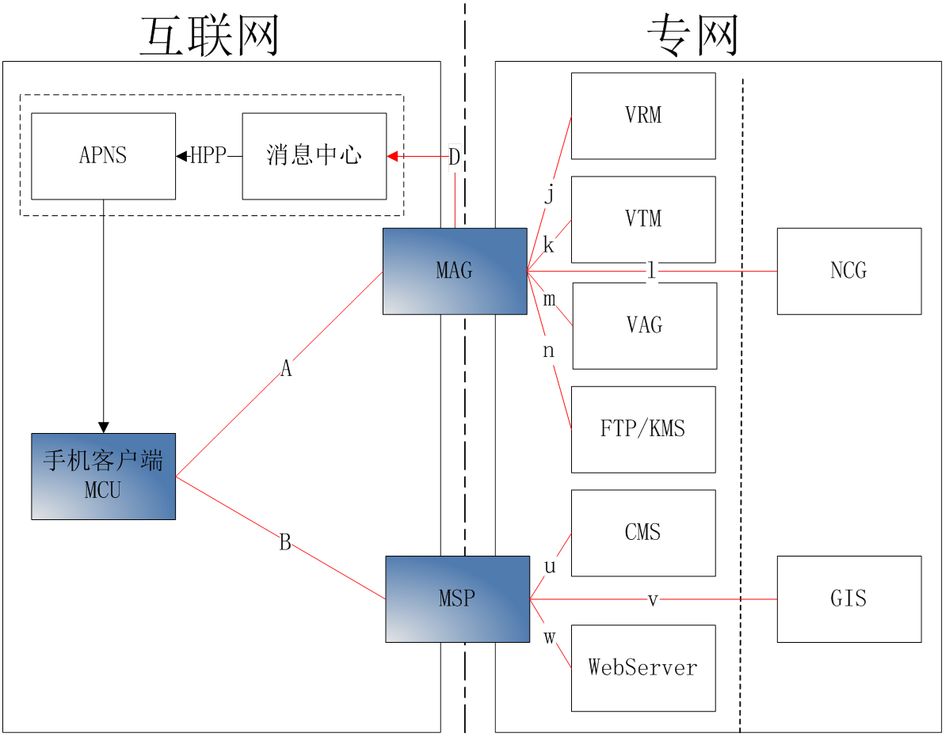

图4-1 4.0手机客户端与平台（6.X）系统架构图-公网

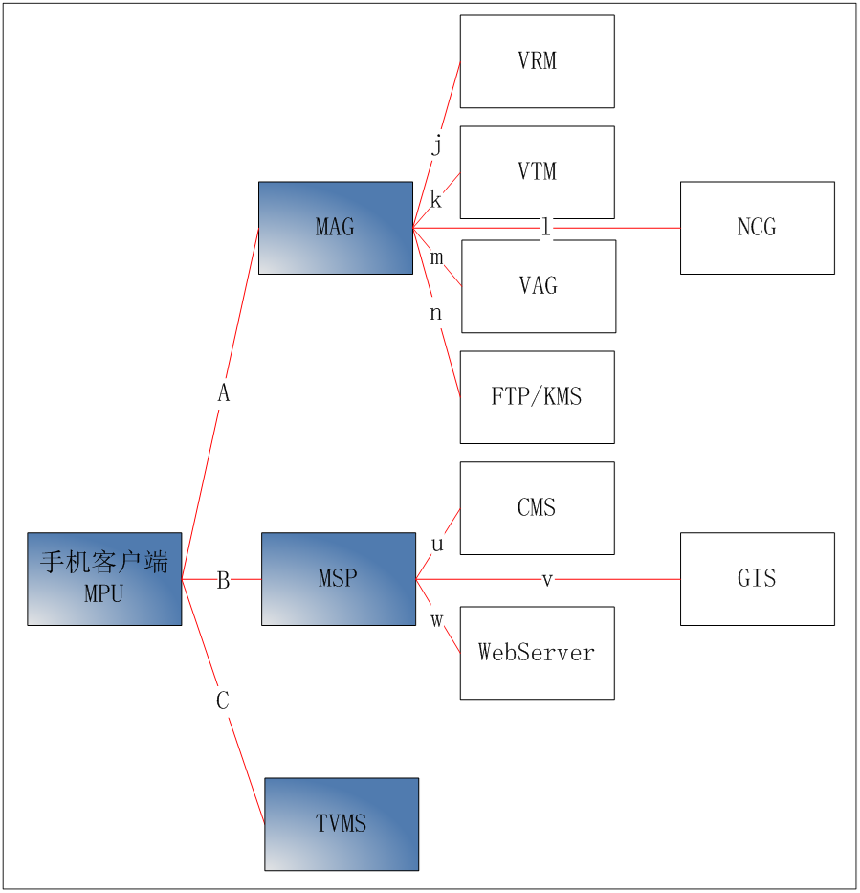

图4-2 4.0手机客户端与平台（6.X）系统架构图-私网

系统流程图如图4-3所示：



图4-3 4.0手机客户端与平台系统流程图

## 2常见错误及排查方式

|  |  |
| --- | --- |
| N类错误排除方式 | |
| N122、N123、N124、N125 | 1.请检查您手机的网络；  2.请确认服务器是否在线。 |
| N124、N140、N141、N142 | 1.请向平台确认该平台是否与手机客户端完成对接。 |
| N170 | 1.请检查流媒体服务器是否开启。 |
| N171 | 1.请向平台管理员确认是否具有控制权限。 |
| R类错误排除方式 | |
| R 1 | 1.重启客户端；  2.更换手机。 |
| R 3、R13 | 1.重启客户端。 |
| R 12 | 1.要求平台查询getDeviceInfo接口返回的设备名称密码是否为空。 |
| R 14 | 1.重启客户端；2.关闭一些别的正在运行的软件。 |
| R 17 | 1.要求平台查询getRealPlayURL接口返回的Rtsp地址是否正确。 |
| R 18 | 1.手机所处的网络是否可以连通流媒体 ，检查流媒体的网络是否通；  2.请进入“更多”页面，检查通讯线路是否选择正确。 |
| R 103、R 104、R 202、R203、R 302、R 303、R 402、R 403、R 502、R 503、R 602、R 603、R 702、R 703、R 802、R 803 | 1.网络不好引起，换个时间请求或者换个网络环境。 |
| R 101、R 105、R 106、R 204、R 205、R 304、R 305、R 404、R 405、R 504、R 505、R 604、R 605、R 704、R 705、R 804、R 805 | 1流媒体回复信令错误，需要在服务器抓包判断。 |
| R 903、R 1001 | 流媒体取流端口不通  1.请检查udp端口是否映射；  2.关闭防火墙。 |
| R 1103 | 流媒体取流端口  1.请检查tcp端口是否映射；  2.关闭防火墙。 |
| M7 | Uri解析错误 |

## 3运行常见错误表

|  |  |
| --- | --- |
| N类错误码及错误描述，主要与CMS进行交互 | |
| N100 | 输入参数错误 |
| N120 | 创建url对象失败 |
| N121 | 创建request对象失败 |
| N122 | http请求超时 |
| N123 | http请求异常 |
| N124 | http请求返回非200 |
| N125 | http请求返回空 |
| N140 | 创建data doc对象失败 |
| N141 | 获取root节点失败 |
| N142 | 解析返回状态码和描述失败 |
| N160 | 不存在数据 |
| N161 | URL请求时参数缺少或参数错误 |
| N162 | 会话错误 |
| N163 | 用户不存在 |
| N164 | 密码错误 |
| N165 | 设备不存在 |
| N166 | 监控点不存在 |
| N167 | 线路不存在 |
| N168 | 控制中心不存在 |
| N169 | 区域不存在 |
| N170 | 流媒体没有被启用 |
| N171 | 没有权限 |
| N172 | 录像不存在 |
| N173 | 用户被冻结 |
| N174 | 用户已经登录 |
| N175 | 没有支持 |
| N199 | 未知错误 |
| N198 | 平台需要提示的错误描述 |
| N200 | 服务器异常 |
| R类错误码及错误描述，主要与流媒体服务器相关 | |
| R 1 | HPR初始化失败 |
| R 2 | 消息队列启动失败 |
| R 3 | RtspClient未初始化 |
| R 4 | 协议不支持 |
| R 5 | 回调参数为空 |
| R6 | 创建Rtsp引擎失败 |
| R7 | 分配Rtsp引擎数超过最大数（32） |
| R8 | 无效的引擎ID |
| R9 | 引擎不存在 |
| R10 | 引擎为空 |
| R11 | 开始时间为空 |
| R12 | 设备名称或者密码为空 |
| R13 | 错误的基础端口号 |
| R14 | 内存分配失败 |
| R15 | 引擎未初始化 |
| R16 | MAG、VTDU4.0不支持Rtp or Tcp |
| R17 | Rtsp地址错误 |
| R18 | 连接流媒体服务器失败 |
| R19 | 不在播放状态 |
| R101 | Describe重定向失败 |
| R102 | 生成Describe信令失败 |
| R103 | 发送Describe信令失败 |
| R104 | 接受Describe信令失败 |
| R105 | Describe回复非200OK |
| R106 | Describe解析失败 |
| R201 | 生成Setup信令失败 |
| R202 | 发送Setup信令失败 |
| R203 | 接收Setup信令失败 |
| R204 | Setup回复非200OK |
| R205 | 解析Setup失败 |
| R301 | 生成Play信令失败 |
| R302 | 发送Play信令失败 |
| R303 | 接收Play信令失败 |
| R304 | Play回复非200OK |
| R401 | 创建改变速率信令失败 |
| R402 | 发送改变速率信令失败 |
| R403 | 接收改变速率信令失败 |
| R404 | 改变速率回复非200OK |
| R501 | 创建强制I帧信令失败 |
| R502 | 发送强制I帧信令失败 |
| R503 | 接收强制I帧信令失败 |
| R504 | 强制I帧回复非200OK |
| R601 | 创建随机定位信令失败 |
| R602 | 发送随机定位信令失败 |
| R603 | 接收随机定位信令失败 |
| R604 | 随机定位回复非200OK |
| R701 | 创建暂停信令失败 |
| R702 | 发送暂停信令失败 |
| R703 | 接收暂停信令失败 |
| R704 | 暂停回复非200OK |
| R705 | 不在暂停状态 |
| R801 | 创建恢复信令失败 |
| R802 | 发送恢复信令失败 |
| R803 | 接收恢复信令失败 |
| R804 | 恢复回复非200OK |
| R901 | 创建RtpUdp引擎失败 |
| R902 | 初始化RtpUdp引擎失败 |
| R903 | 开始RtpUdp引擎失败 |
| R1001 | 创建RtcpUdp引擎失败 |
| R1002 | 初始化RtcpUdp引擎失败 |
| R1003 | 开始RtcpUdp引擎失败 |
| R1101 | 创建RtpTcp引擎失败 |
| R1102 | 初始化RtpTcp引擎失败 |
| R1103 | 开始 RtpTcp引擎失败 |
| R1201 | 创建RtpRtsp引擎失败 |
| R1202 | 初始化RtpRtsp引擎失败 |
| R1203 | 开始RtpRtsp引擎失败 |

## 4常见问题解答

1.获取资源时，各种资源的层级关系是怎样的？

资源之间的关系是采用树状结构的。首次获取资源时，先调用VMSNetSDK.getControlUnitList得到控制中心列表，控制中心的下一层包含子控制中心和监控点，其中监控点属于叶子节点。

2.客户端登录后，session有效时间是多长？

具体时间不定，可由平台配置。session失效后，客户端向服务器请求资源时会返回相应的错误码206，客户端判断session失效后，建议提示用户重新登录。

3.实时预览的时候出现崩溃的情况，查看logcat日志显示“JNI ERROR (app bug):accessed stale local reference ox1d40000d (index 3 in a table of size 0)”，请问如何解决？

目前的解决办法是修改工程中的AndroidManifest.xml文件，删除android:targetSdkVersion这个属性，或者将这个属性值修改为小于14，并重新编译整个工程。

4.远程回放，设置了查询和播放的起始时间，有回放地址返回，但是回放播放不了？

这里查询接口VMSNetSDK.queryCameraRecord中的startTime和endTime参数，所用的时间标准为Calendar，月份从0开始到11；而播放时的参数PlayBackParams的起始时间月份从1开始到12，所以请确认两者转换到1到12月份是否一致，可能是因为两者月份值不一致导致查询到的回放片段不在播放的起始时间段内

5.调用接口请求数据时出现失败并提示android.os.NetworkOnMainThreadException信息是什么原因？

数据请求操作不能在UI线程中进行，需要用户另起线程进行数据请求。

6.云台控制命令发送了，怎么不起作用？

请检查是否对该设备有云台控制权限，详细信息在对应的camerainfo中查看。

# 五.更新说明

|  |  |  |
| --- | --- | --- |
| 更新时间 | 更新内容 | 版本 |
| 2015/06/03 | 1. 增加资源列表接口说明 2. 增加各个接口调用流程 3. 增加注意事项 4. 增加常见问题排查及解答 | Build2015-06-03 |
| 2016/3/28 | 1. 增加对讲逻辑控制类 | Build2016-03-28 |
| 2017/02/09 | 1. 修改文档阅读说明 2. 修改部分接口描述不正确的地方 3. 修改对讲逻辑控制类相关接口 | Build2017-02-09 |